Tarea semana 4: Programación grafica TKinter con PythonJorge Peñaloza

Programación Avanzada II

Instituto IACC

13 de septiembre de 2021

**Desarrollo**

**Respuestas del problema**

***Contexto***

Desarrolle un programa de computación en Python con interfaz gráfica que permita, a través de las medidas ingresadas de un triángulo, identificar su tipo. Muestre la salida por la misma

interfaz (9 puntos).

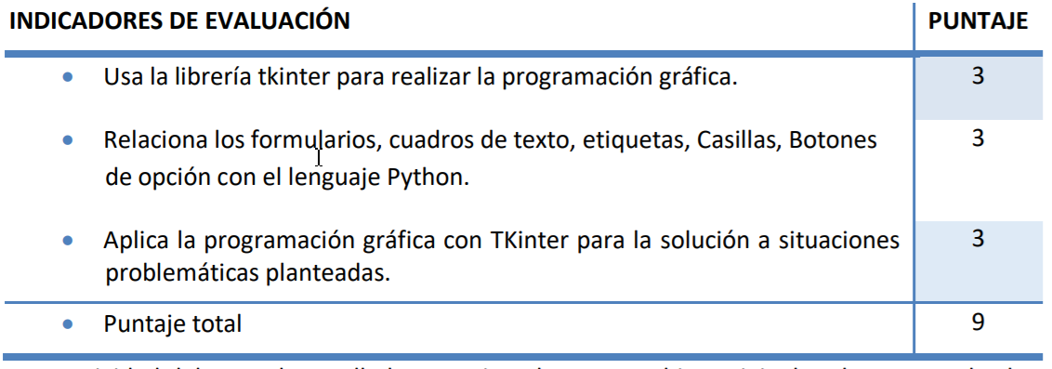

***Respuesta a pregunta 1***

En código de programación 1 se visualiza el script que script que permite identificar el tipo de triangulo que es según sus lados.

Código de programación 1

*Archivo: triangulo.py*

from tkinter import *

from PIL import ImageTk, Image

def identificar():

    l1 = int(cuadro_n1.get())

    l2 = int(cuadro_n2.get())

    l3 = int(cuadro_n3.get())

    if l1 == l2 and l1 == l3 and l2 == l3:

        res = "Triangulo equilátero"

        cargaImagen( "equilatero.png")

    elif l1 == l2 or l1 == l3 or l2 == l3:

        res = "Triangulo isósceles"

        cargaImagen( "isosceles.png")

    else:

        res = "Triangulo escaleno"

        cargaImagen( "escaleno.png")

    resultado.configure(text="Resultado: "+res)

def cargaImagen(imagen):

    img = ImageTk.PhotoImage(Image.open(imagen))

    panel.configure(image=img)

    panel.image = img

raiz = Tk()

raiz.geometry("600x500")

raiz.title("Detectando tipos de triangulos segun lados")

miFrame= Frame()

miFrame.pack()

bienvenido = Label(miFrame, text="Detector de tipos de triangulos")

bienvenido.grid(row=0, column=0)

bienvenido.config(font=('Arial', 16))

n1= Label(miFrame, text="Ingrese lado 1:")

n1.grid(row=1, column=0)

n1.config(padx=10, pady=10)

cuadro_n1 = Entry(miFrame)

cuadro_n1.grid(row=1, column=1)

n2=Label(miFrame, text="Ingrese lado 2: ")

n2.grid(row=2, column=0)

n2.config(padx=10, pady=10)

cuadro_n2 = Entry(miFrame)

cuadro_n2.grid(row=2, column=1)

n3=Label(miFrame, text="Ingrese lado 3: ")

n3.grid(row=3, column=0)

n3.config(padx=10, pady=10)

cuadro_n3 = Entry(miFrame)

cuadro_n3.grid(row=3, column=1)

resultado=Label(miFrame, text="Resultado: ")

resultado.grid(row=4, column=0)

resultado.config(padx=10, pady=10)

#-----Seccion botones-----

boton1 = Button(miFrame, text="Indentificar triangulo",command=identificar)

boton1.grid( row=5, column=1)

# -----Imagenes-------

img = ImageTk.PhotoImage(Image.open("iacc.png"))

panel = Label( image = img)

panel.pack(side = "bottom", fill = "both", expand = "yes")

raiz.mainloop()

Fuente: elaboración propia

Al iniciar la aplicación se muestra la ventana de la figura 1, en la cual se deben ingresar los datos.

Para la comprobación de esta aplicación con entorno grafico se realizaron varias pruebas con diferentes valores para comprobar su funcionalidad.

Figura 1

*Ventana de inicio*

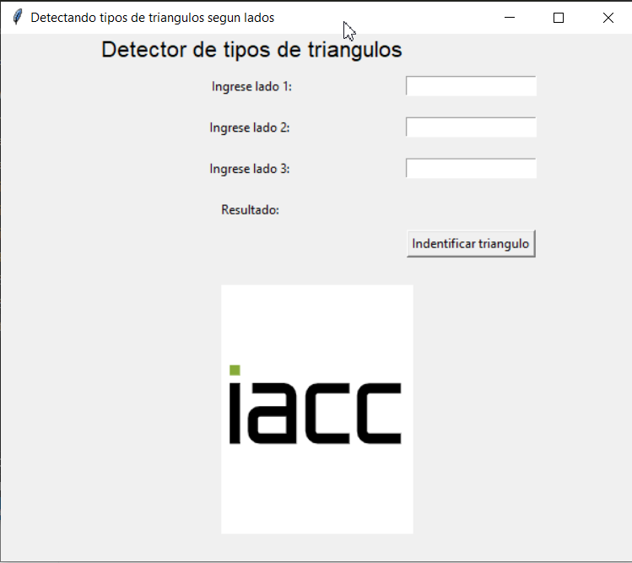

Fuente: elaboración propia

Al ingresar todos los lados iguales se puede apreciar que la ventana de la figura 2 muestra un mensaje de triangulo equilátero y una imagen representativa del tipo de triangulo

Figura 2

*Ventana de con triangulo equilátero*

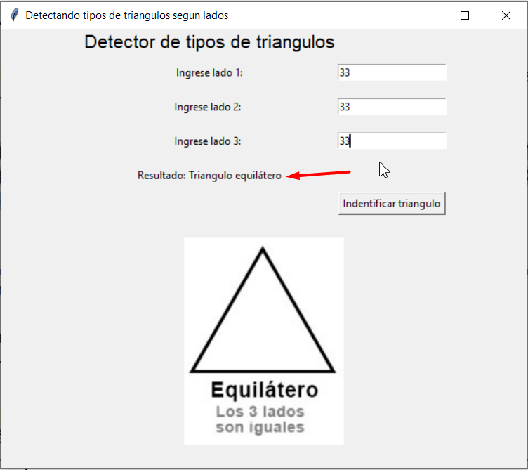

Fuente: elaboración propia

Al ingresar 2 lados iguales se puede apreciar que la ventana de la figura 3 muestra un mensaje que dice triangulo isósceles y una imagen representativa del tipo de triangulo.

Figura 3

*Ventana de con triangulo isósceles*

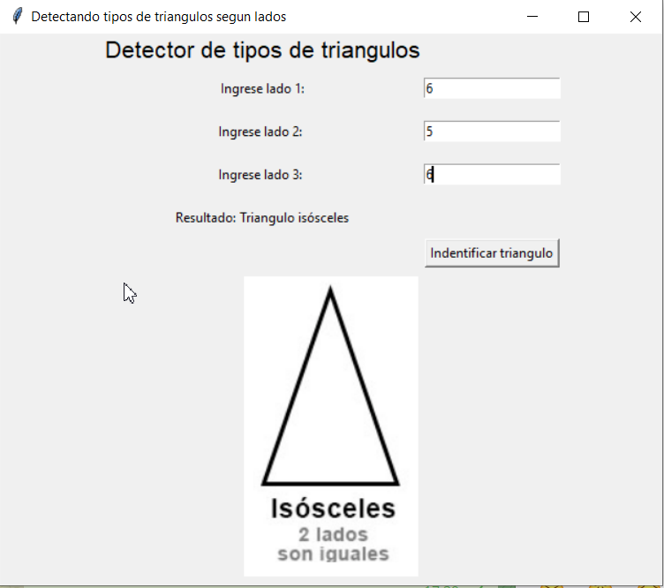

Fuente: elaboración propia

Al ingresar los 3 lados diferentes se puede apreciar que la ventana de la figura 4 muestra un mensaje que dice triangulo escaleno y una imagen representativa del tipo de triangulo.

Figura 4

*Ventana de con triangulo escaleno*

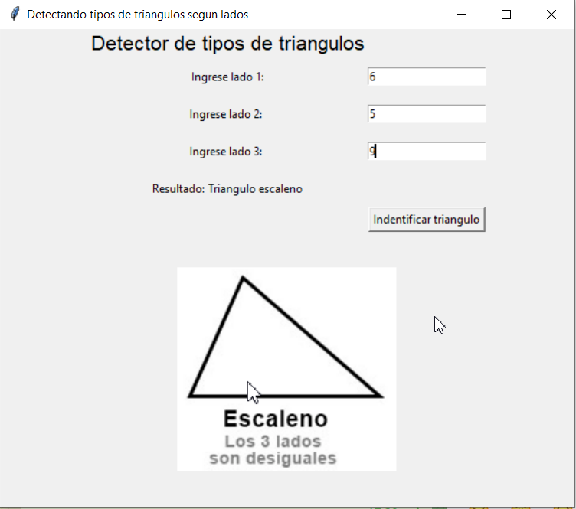

Fuente: elaboración propia

Bibliografía

Alvarez, A. (2015). Obtenido de https://guia-tkinter.readthedocs.io/es/develop/

IACC. (2020). Programación grafica TKinter con Python. En *Programación avanzada 2. Semana 4.*

IACC. (2021). Tarea semana 4.